Hoạt động trải nghiệm
HĐGD THEO CHỦ ĐỀ: NẾP SỐNG KHOA HỌC
I. YÊU CẦU CẦN ĐẠT
1. Yêu cầu cần đạt về kiến thức, kĩ năng.
- Xây dựng kế hoạch hành động để đạt được mục tiêu trong học tập và sinh hoạt.
- Xây dựng tiêu chí để tự đánh giá nền nếp sinh hoạt của bản thân và các bạn.
2. Yêu cầu cần đạt về năng lực, phẩm chất
- Năng lực giao tiếp, hợp tác: Chia sẻ được những việc làm thể hiện nền nếp trong học tập và sinh hoạt; phối hợp với bạn khi tham gia hoạt động chung.
- Năng lực thiết kế và tổ chức hoạt động: Xây dựng bảng thực hiện nền nếp sinh hoạt ở nhà và ở trường.
- Năng lực thích ứng với cuộc sống: Thực hiện được nền nếp sinh hoạt ở nhà và ở trường.
- Trách nhiệm: Có trách nhiệm với bản thân trong việc thực hiện hành động để đạt được mục tiêu trong học tập và sinh hoạt.
II. PHƯƠNG PHÁP VÀ THIẾT BỊ DẠY HỌC
1. Phương pháp dạy học
- Hoạt động nhóm, thực hành, trực quan.
- Nêu vấn đề và giải quyết vấn đề.
2. Thiết bị dạy học
a. Đối với giáo viên
- Giáo án, SGK, VBT Hoạt động trải nghiệm 4.
- Thẻ từ, bảng viết, phấn, bút.
b. Đối với học sinh
- SGK, VBT Hoạt động trải nghiệm 4.
III. CÁC HOẠT ĐỘNG DẠY HỌC:
HOẠT ĐỘNG CỦA GV | HOẠT ĐỘNG CỦA HS
A. HOẠT ĐỘNG KHỞI ĐỘNG  a. Mục tiêu: Tạo sự vui nhộn, cho HS kết nối vào nội dung học tập.  b. Cách tiến hành  - GV tổ chức cho HS chơi trò chơi Đường tới thành công.  - GV mời mỗi tổ đứng thành một hàng dọc và nêu cách chơi, luật chơi:  + Cách chơi: Các bạn trong tổ nối đuôi nhau nhảy về đích phía trước, nhảy xung quanh dãy bàn của tổ mình đến hết một vòng thì coi như về đích.  + Luật chơi: GV hô 1, 1, 2, 2, 1 hoặc 2, 2, 1, 1, 1,… HS ghi nhớ dãy số rồi cả tổ cùng nhảy quanh dãy bàn, đứng nhảy lò cò 1 chân mỗi khi có số 1 và nhảy 2 chân khi đọc số 2. Nếu trong tổ có người nhảy sai sẽ bị trừ 1 điểm và cả tổ phải lùi 1 bước. Tổ nào đến đích trước sẽ dành chiến thắng.  - Sau khi kết thúc trò chơi, GV đặt câu hỏi: Làm thế nào để không bị nhảy nhầm chân?  - GV tổng kết và dẫn dắt: Để đạt được mục tiêu – cần hành động và hành động kiên trì, luôn ghi nhớ những việc cần phải làm để thực hiện, không bỏ cuộc. Chúng ta cùng đi vào bài học hôm nay  B. HOẠT ĐỘNG Hoạt động 1: Lập và chia sẻ kế hoạch hành động để đạt được mục tiêu học tập  a. Mục tiêu: Thông qua hoạt động, HS thực hành xác định mục tiêu ngắn hạn (gần) và mục tiêu dài hạn (xa) trong học tập; sử dụng các câu hỏi 5W1H để làm rõ thông tin về những việc cần làm.  b. Cách tiến hành:  - GV yêu cầu HS đọc nhiệm vụ – SGK tr.22 cho cả lớp nghe và kiểm tra việc hiểu nhiệm vụ của HS.  - GV yêu cầu HS: Em hãy viết lên tấm bìa một mục tiêu học tập của mình với câu hỏi: Em muốn kết quả môn học nào tốt lên?  - GV nêu khái niệm và lấy ví dụ: Em hãy nêu hai mục tiêu: ngắn hạn và dài hạn đối với môn học đó:  + Ngắn hạn: là những mục tiêu liên quan đến những kế hoạch và dự định của bạn trong thời gian gần đây nhất. Ví dụ: cải thiện điểm kiểm tra trong tháng.  + Dài hạn: là những mục tiêu liên quan đến những kế hoạch trong một khoảng thời gian rất dài sau này của bạn. Ví dụ: cải thiện điểm thi học kì và điểm tổng kết môn học, quyết tâm trang bị thêm nhiều kiến thức và kĩ năng liên quan đế môn học này.  - GV mời 4 – 5 HS chia sẻ mục tiêu về môn học của mình.  - GV nêu yêu cầu: Em hãy lập kế hoạch hành động để đạt được mục tiêu theo gợi ý sau:  + Kiến thức em cần bổ sung.  + Kĩ năng em cần rèn luyện.  + Thời gian và trình tự thực hiện công việc.  - GV gợi ý: Em đưa ra những việc cần làm để đạt được mục tiêu, thời gian và địa điểm thực hiện các công việc theo mẫu sau:  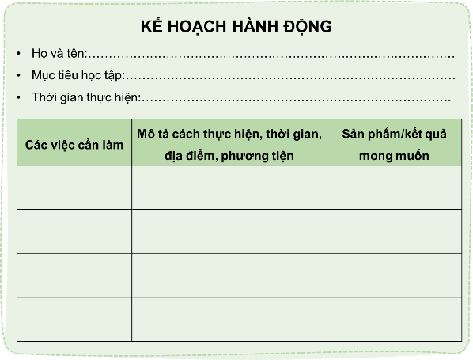  - GV lấy ví dụ:  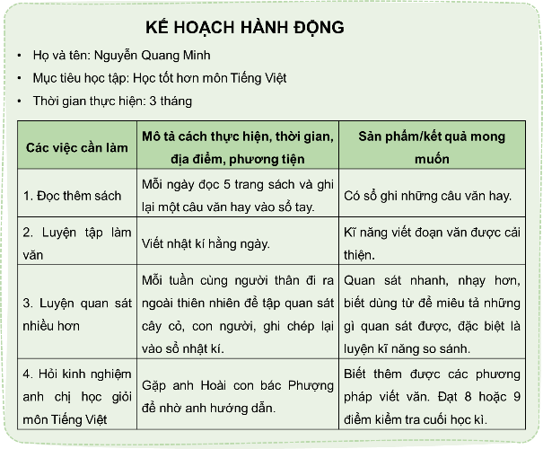  - GV yêu cầu HS hoạt động nhóm (4 HS): Em hãy chia sẻ với các bạn trong nhóm kế hoạch hành động của mình, lắng nghe các bạn trong nhóm góp ý, điều chỉnh và bổ sung để hoàn thiện kế hoạch.  - GV mời 3 – 4 nhóm HS chia sẻ. Các nhóm khác đặt câu hỏi (nếu có).  - GV nhận xét, đánh giá về kế hoạch hành động của HS và đề nghị HS điều chỉnh kế hoạch sau khi nhận được sự góp ý từ GV và các bạn khác.  Hoạt động 8: Tự đánh giá về nền nếp sinh hoạt.  a. Mục tiêu: Thông qua hoạt động, HS biết xây dựng các tiêu chí đánh giá nền nếp sinh hoạt và thực hành tự đánh giá nền nếp sinh hoạt của bản thân.  b. Cách tiến hành:  - GV yêu cầu HS đọc nhiệm vụ – SGK tr.22 cho cả lớp nghe và kiểm tra việc hiểu nhiệm vụ.  - GV chia lớp thành các nhóm (4 HS) và yêu cầu thực hiện nhiệm vụ: Em hãy thảo luận xây dựng các tiêu chí đánh giá nền nếp sinh hoạt:  + Làm việc có kế hoạch.  + Lập được thời gian biểu phù hợp.  + Biết điều chỉnh kế hoạch hợp lí.  + Kết quả thực hiện: không quên việc; thực hiện đúng theo thời gian biểu; hoàn thành việc đúng hạn, đạt mục tiêu đã đặt ra.  - GV yêu cầu HS: Em hãy tự đánh giá nền nếp sinh hoạt của bản thân theo mức độ chưa đạt, đạt và tốt theo phương pháp:  + Rà soát từng tiêu chí đã xây dựng, mỗi tiêu chí đã đạt được, đánh dấu (+).  + Càng nhiều dấu cộng, HS càng đạt mức độ cao hơn, tùy theo số lượng tiêu chí HS tự đề ra:  2/7 dấu cộng: chưa đạt.  4 – 6/7: dấu cộng: đạt.  7/7 dấu cộng: tốt.  - GV yêu cầu: Em hãy chia sẻ kết quả tự đánh giá và lắng nghe nhận xét của các bạn trong nhóm về nền nếp sinh hoạt của mình.  - GV nhận xét, đánh giá và kết luận: Nếp sống khoa học là sống, lao động, học tập, vui chơi có kế hoạch, đảm bảo giờ nào việc nấy, giữ được sức khỏe cho mình, chăm sóc được gia đình, người thân.  * CỦNG CỐ  - GV nhận xét, tóm tắt lại những nội dung chính của bài học.  - GV nhận xét, đánh giá sự tham gia của HS trong giờ học, khen ngợi những HS tích cực; nhắc nhở, động viên những HS còn chưa tích cực, nhút nhát.  * DẶN DÒ  - GV nhắc nhở HS:  + Ôn lại các kiến thức đã học hôm nay.  + Hoàn thiện kế hoạch hành động để đạt mục tiêu học tập; tự giác và tích cực thực hiện các công việc đã đề ra theo trình tự. | - HS tích cực tham gia trò chơi.  - HS nghe cách chơi và luật chơi.  - HS trả lời câu hỏi: Để nhảy không bị nhầm chân, chúng ta cần phải tập trung.  - HS lắng nghe và chuẩn bị vào bài mới.  - HS đọc hiểu nhiệm vụ.  - HS lắng nghe yêu cầu.  - HS lắng nghe ví dụ.  - HS chia sẻ: Em muốn kết quả môn Tiếng Anh tốt lên.  + Mục tiêu ngắn hạn: dành được điểm cao trong bài kiểm tra cuối học kì 1.  + Mục tiêu dài hạn: học được 20 từ vựng một ngày và đạt được thành tích cao trong kì thi học sinh giỏi.  - HS lắng nghe yêu cầu và gợi ý.  - HS quan sát mẫu.  - HS quan sát ví dụ.  - HS chia sẻ trong nhóm.  - HS chia sẻ trước lớp.  Gợi ý:  - HS lắng nghe và điều chỉnh theo sự góp ý.  - HS đọc hiểu nhiệm vụ.  - HS lắng nghe nhiệm vụ.  - HS tự đánh giá nền nếp sinh hoạt của mình theo các tiêu chí HS đề ra.  - HS chia sẻ.  - HS lắng nghe và ghi nhớ.  - HS lắng nghe.  - HS vỗ tay tuyên dương những bạn làm tốt và động viên những bạn chưa tốt.  - HS lắng nghe và chuẩn bị.
---------------------------------------------------

